รางวัลที่ได้รับ
ปี | ผู้ที่ได้รับรางวัล | รางวัล | ภาพประกอบ
2562 | รศ.นพ.เฉลิม ลิ่วศรีสกุล | อาจารย์แพทย์ที่เป็นแบบอย่างที่ประพฤติดีเด่นในเชิงคุณธรรม จริยธรรมชั้นคลินิก | 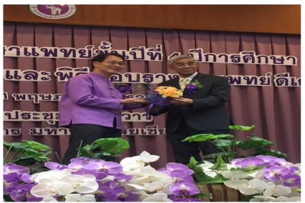
2562 | ศ.นพ.ชายชาญ โพธิรัตน์ | อาจารย์ดีเด่นมหาวิทยาลัยเชียงใหม่  “ช้างทองคำ” | 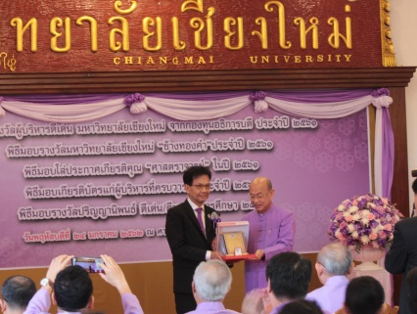
2561 | ศ.นพ.ชายชาญ โพธิรัตน์ | ศิษย์เก่าดีเด่นมหาวิทยาลัยเชียงใหม่ | 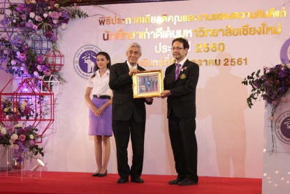
2561 | ศ.นพ.ชายชาญ โพธิรัตน์ | รางวัลสภาวิจัยแห่งชาติ ประเภทรางวัล ”ผลงานวิจัย  (ระดับดี)” จาก สำนักงานคณะกรรมการวิจัยแห่งชาติ | 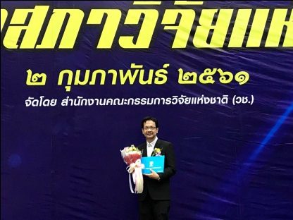
2560 | ศ.นพ.ชายชาญ โพธิรัตน์ | โล่เกียรติคุณ ด้านคุณธรรม จริยธรรมจากแพทยสภา | 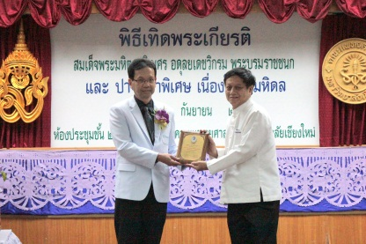
ปี | ผู้ที่ได้รับรางวัล | รางวัล | ภาพประกอบ
2560 | ศ.นพ.ชายชาญ โพธิรัตน์ | รางวัล ศิษย์เก่าแพทย์ดีเด่น คณะแพทยศาสตร์ มหาวิทยาลัยเชียงใหม่ | 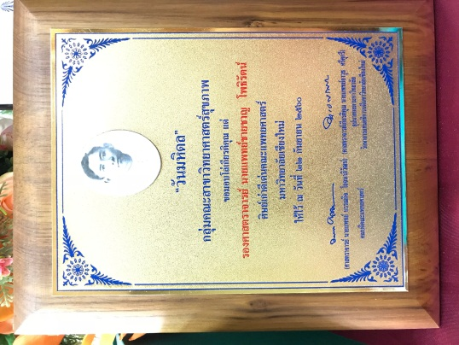
2560 | นายวราวุฒิ ไชยวงค์ | APSR Respiratory Structure and Function Assembly Young Investigator Award จาก Asian Pacific Society of Respirology | 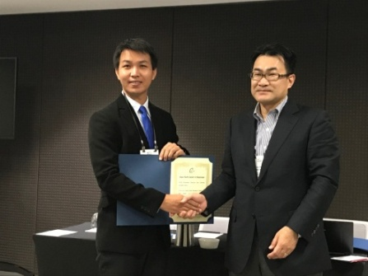
2559 | รศ.นพ.เฉลิม ลิ่วศรีสกุล | รางวัลชนะเลิศการนำเสนอผลงานประเภทแนวทางและประสบการณ์การพัฒนาส่วนงานสู่มหาวิทยาลัยแห่งความสุข ในกิจกรรม CMU KM DAY ประจำปี 2559  จากมหาวิทยาลัยเชียงใหม่ | 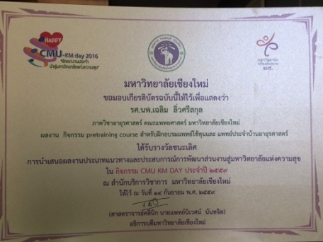
2559 | ศ.นพ.ชายชาญ โพธิรัตน์ | รางวัล “ศิษย์เก่าแพทย์เชียงใหม่ดีเด่น” จากสมาคมศิษย์เก่าแพทย์เชียงใหม่ | 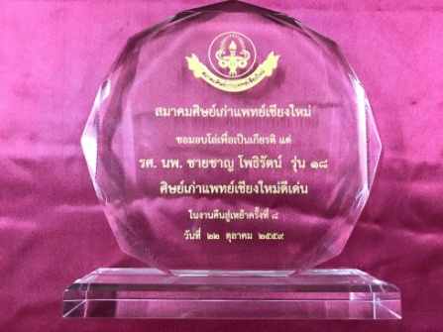
ปี | ผู้ที่ได้รับรางวัล | รางวัล | ภาพประกอบ
2559 | ศ.นพ.ชายชาญ โพธิรัตน์ | รางวัลชนะเลิศงานวิจัยและพัฒนาทางวิทยาศาสตร์การแพทย์ (DMSc Award) จากกรมวิทยาศาสตร์การแพทย์  กระทรวงสาธารณสุข | 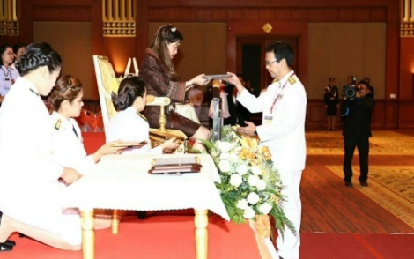
2556 | ศ.นพ.ชายชาญ โพธิรัตน์ | รางวัล ต้นแบบคนดีศรีแผ่นดิน จากกระทรวงการพัฒนาสังคมและความมั่นคงของมนุษย์ | 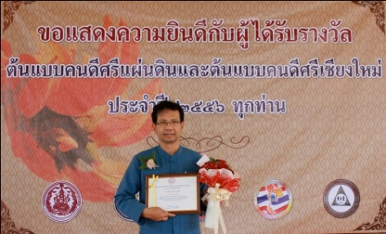
2554 | ศ.นพ.ชายชาญ โพธิรัตน์ | รางวัลผลงานวิจัยดีเด่น จากสมาคมอุรเวชช์แห่งประเทศไทย | 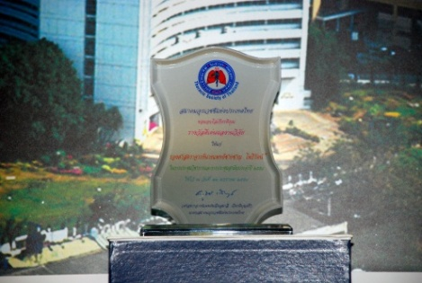
2554 | ศ.นพ.ชายชาญ โพธิรัตน์ | รางวัลผลงานวิจัยดีเด่น  สภาโรคหืดแห่งประเทศไทย | 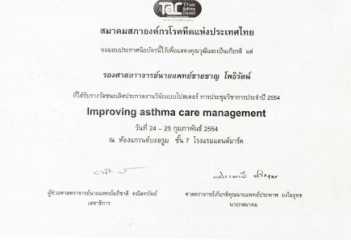
ปี | ผู้ที่ได้รับรางวัล | รางวัล | ภาพประกอบ
2553 | นายวราวุฒิ ไชยวงค์ | งานวิจัยดีเด่นจาก  สมาคมอุรเวชช์แห่งประเทศไทย | 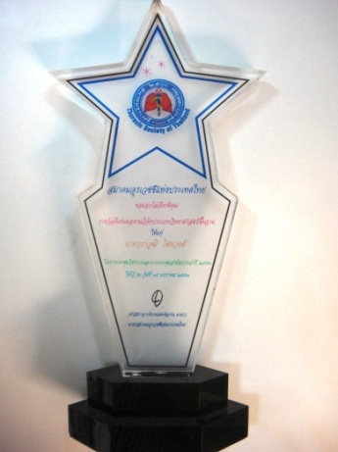
2550 | ศ.นพ.ชายชาญ โพธิรัตน์ | ศิษย์เก่าดีเด่น  โรงเรียนบดินทรเดชา  (สิงห์ สิงหเสนี) | 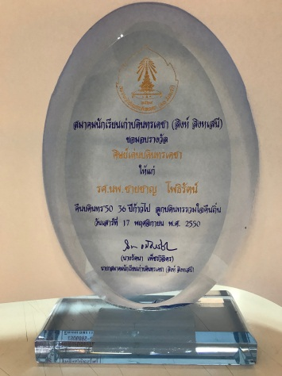
2549 | ศ.นพ.ชายชาญ โพธิรัตน์ | ผลงานวิจัยยอดเยี่ยมระดับสากล Clinical Chest Research Award | 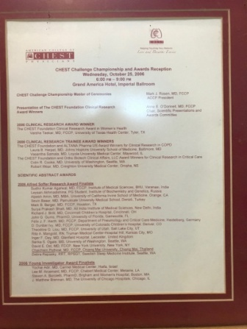
2548 | หน่วยวิชาโรคระบบการหายใจ เวชบำบัดวิกฤตและภูมิแพ้ | BUPA Clinical excellent Award | 